Истоки способностей и дарований детей
находятся на кончиках пальцев.
В. А. Сухомлинский
Совершенствование мелкой моторики – это совершенствование речи.
Для развития мелкой моторики вам не понадобится специальное оборудование, не нужно выкраивать время, можно воспользоваться предметами, которые оказались в данный момент под рукой. Дети любят играть с бытовыми предметами, вам нужно только направить их фантазию в нужное русло. Для пальчиковых игр подойдут:
▪ мячи (каучуковые, колючие, рифлёные, плюшевые, соксы – вязаные и набитые пластмассовыми пульками);
▪ верёвки капроновые плетёные (диаметром 3-6 мм) – для завязывания узлов и для перебирания уже завязанных узлов пальцами;
▪ кистевые эспандеры – для развития мышечной силы кисти;
▪ прищепки бельевые – для развития координации движений пальцев рук;
▪ щётки для волос, зубные щётки, коврики «Травка» - для массажа и самомассажа ладоней;
▪ платочки;
▪ бигуди;
▪ счётные палочки;
▪ резиночки для волос;
Нетрадиционное использование предметов стимулирует умственную деятельность, способствуют хорошему эмоциональному настроению, повышает общий тонус, снижает психоэмоциональное напряжение, координирует движения пальцев рук, расширяет словарный запас, приучает руку к осознанным, точным, целенаправленным движениям.
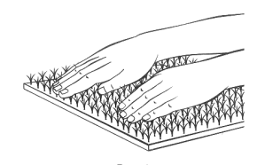

Игра с щёткой для волос

или пластмассовым ковриком «Травка»
На каждый ударный слог осуществляются поглаживающие движения ладонями. Поверхности «иголочек» касаются не только пальцы, но и ладони. Направления движения – к себе.

Гладит мама-ежиха ежат:
«Что за пригожие детки лежат!»

Игра с зубной щёткой
Дети берут в руки зубную щётку.
Плывёт зубная щётка, Растирают щеткой подушечки
Как по морю лодка, пальцев правой руки, затем левой
Как по речке пароход, руки, начиная с большого пальца
По пальчикам она идёт! И заканчивая мизинцем

Игры с массажными мячиками
Колючий ёжик
Гладь мои ручки, Дети катают мячик в руках,
Ёжик, ёжик. делая движения вперёд-назад,
Ты колючий, ну и что же
вправо-влево между пальцами.
Катают мячик по правой и ле-
Я хочу тебя погладить,
вой ладоням круговыми движе-
ниями.
Я хочу с тобой поладить.
Берут мячик в левую руку и
«прыгают» им по ладони другой руки, затем меняют руки.

О. Крупенчук
Дружба
Я в друзьях души не чаю!
Дети крепко сжимают мячик
Я друзей своих встречаю! поочерёдно в одной и в другой
Каждый руку мне пожмёт! ладони.
Каждый мне привет пошлёт!
Машут рукой.
О. Крупенчук
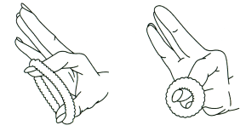

Игры с резинками для волос
1-й вариант
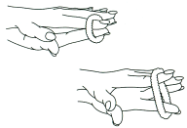
Растягивание текстильной резинки поочерёдно большим и указательным пальцами, большим и средним, большим и безымянным, большим и мизинцем. Упражнение выполняется сначала ведущей рукой.

2-й вариант
Кисти рук ребёнка соединены в запястьях. Взрослый надевает резинку поочерёдно на указательные, средние, безымянные пальцы, мизинец ребёнка. Ребёнок растягивает резинку пальцами, не разводя кисти рук (взрослый помогает удерживать кисти рук ребёнка в исходном положении).
Игры с прищепками
Жук
Жук летит,
Жуж-ж-ж-ж-жит,
Жуж-ж-ж-ж-жит
И усами шевелит!

Бельевой прищепкой прищепляем ногтевые фаланги пальцев правой, а затем левой руки на каждый ударный слог – от большого пальца к мизинцу.
В. Цвынтарный
Белые гуси
Белые гуси на речку идут,
Белые гуси гусяток ведут.
Белые гуси вышли на луга,
Крикнули гуси: «Га – га – га!»
Составила: учитель-логопед Бредникова М.А

Муниципальное дошкольное образовательное учреждение детский сад общеразвивающего вида «Березка»

Развитие мелкой моторики с использованием игр с нестандартным оборудованием
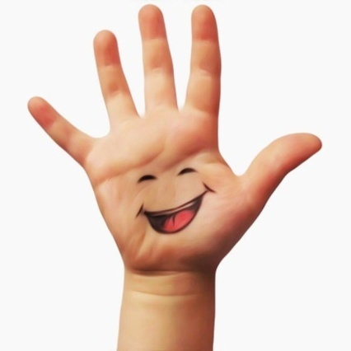

п. Пречистое
2016г

